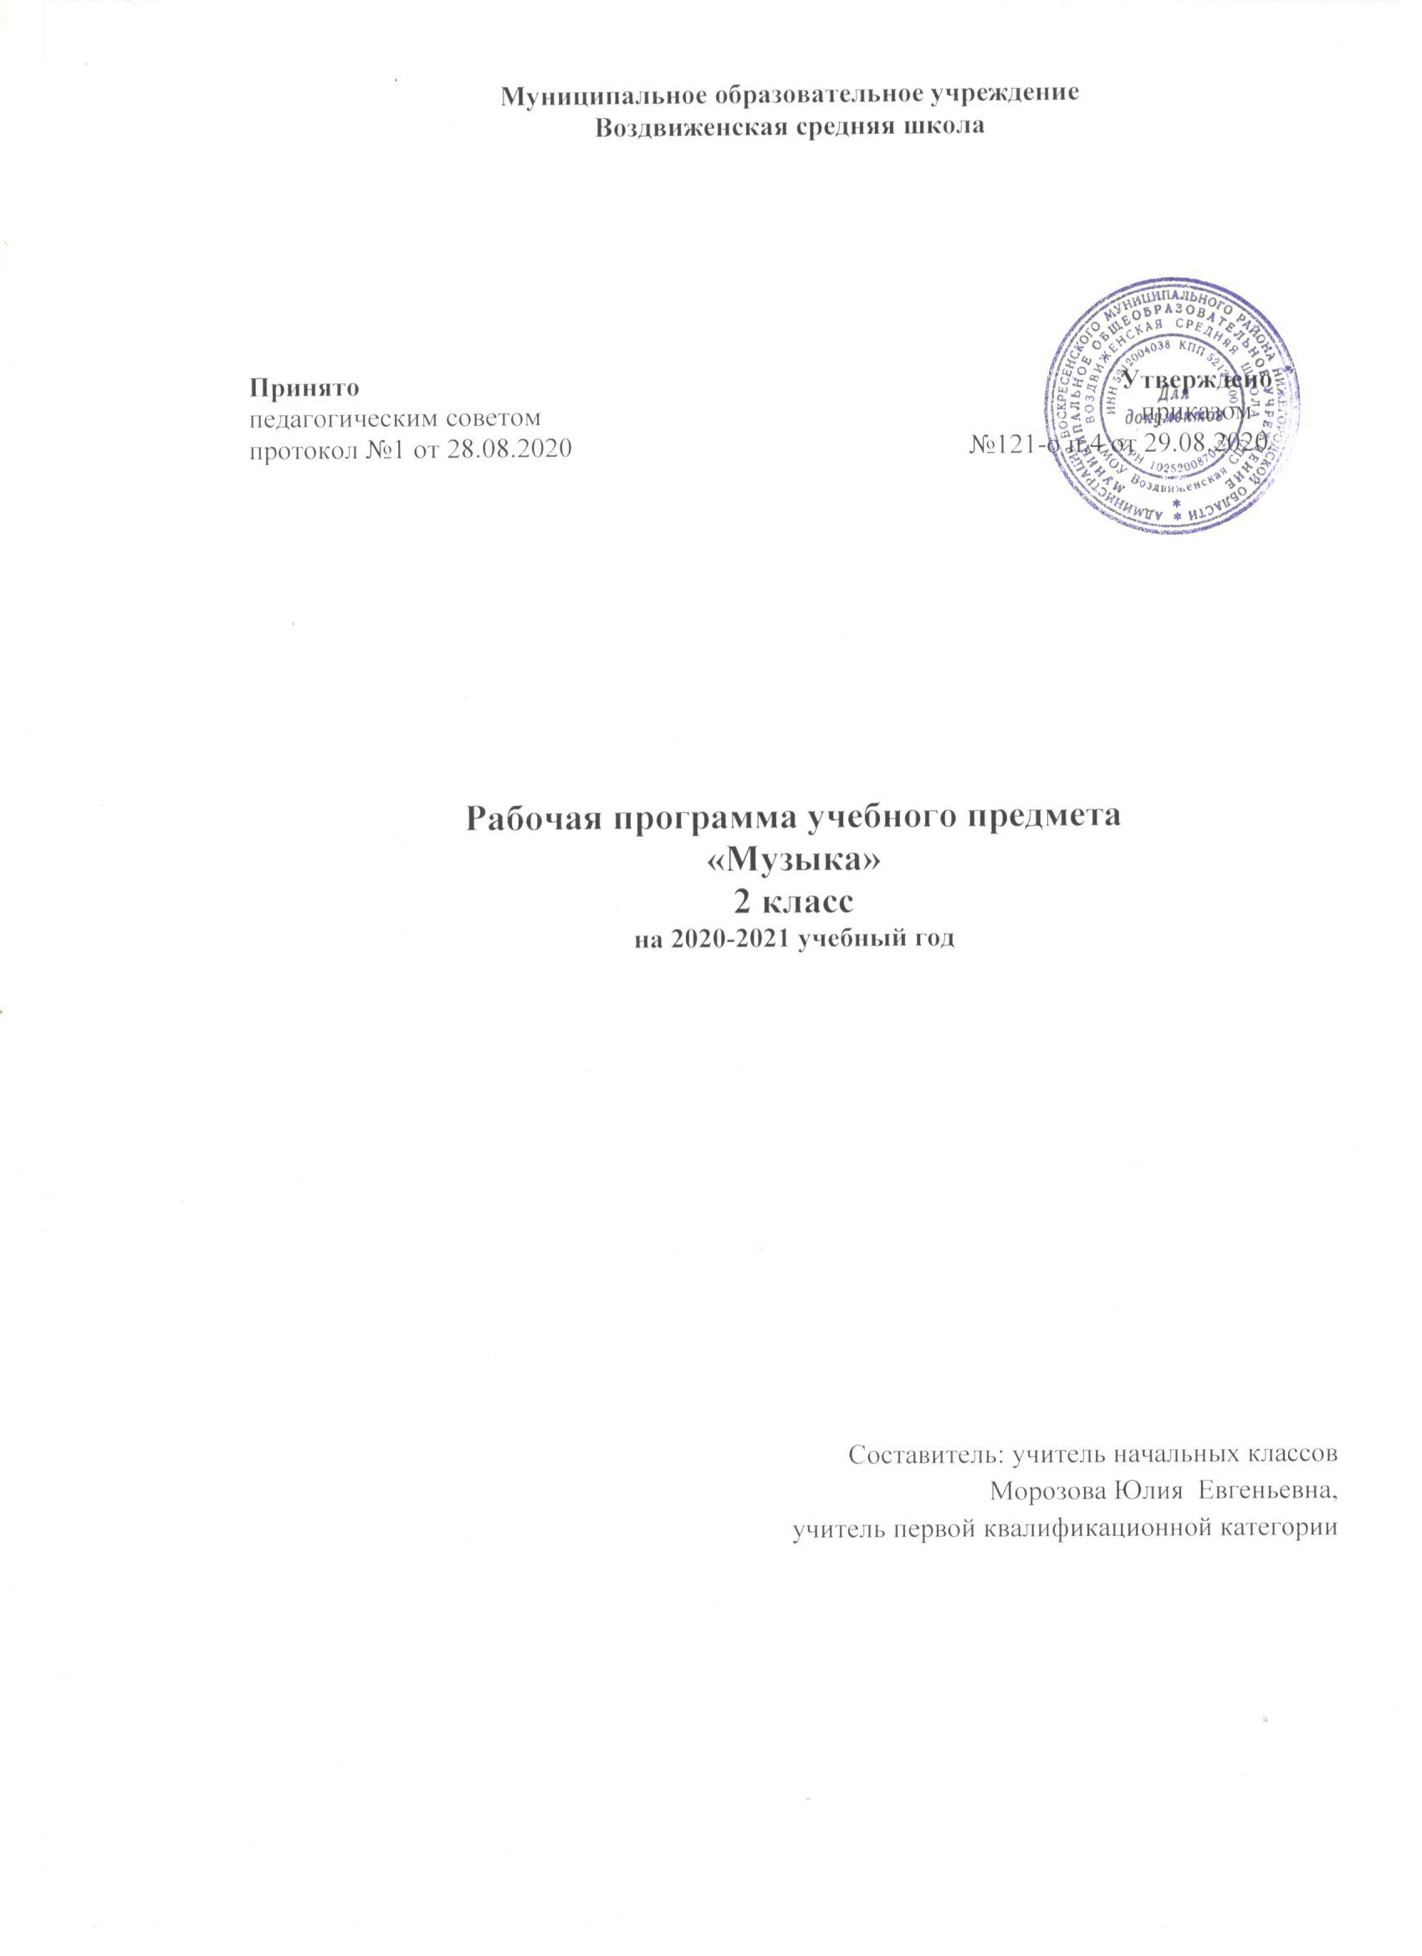

- Планируемые результаты освоения учебного предмета

Личностные результаты:
— чувство гордости за свою Родину, российский народ и историю России, осознание своей этнической и национальной принадлежности на основе изучения лучших образцов фольклора, шедевров музыкального наследия русских композиторов, музыки Русской православной церкви, различных направлений современного музыкального искусства России;
– целостный, социально ориентированный взгляд на мир в его органичном единстве и разнообразии природы, культур, народов и религий на основе сопоставления произведений
русской музыки и музыки других стран, народов, национальных стилей;
– умение наблюдать за разнообразными явлениями жизни и искусства в учебной и внеурочной деятельности, их понимание и оценка – умение ориентироваться в культурном многообразии окружающей действительности, участие в музыкальной жизни класса, школы, города и др.;
– уважительное отношение к культуре других народов; сформированность эстетических потребностей, ценностей и чувств;
– развитие мотивов учебной деятельности и личностного смысла учения; овладение навыками сотрудничества с учителем и сверстниками;
– ориентация в культурном многообразии окружающей действительности, участие в музыкальной жизни класса, школы, города и др.;
– формирование этических чувств доброжелательностии эмоционально-нравственной отзывчивости, понимания и сопереживания чувствам других людей;
– развитие музыкально-эстетического чувства, проявляющего себя в эмоционально-ценностном отношении к искусству, понимании его функций в жизни человека и общества.

Метапредметные результаты:
– овладение способностями принимать и сохранять цели и задачи учебной деятельности, поиска средств ее осуществления в разных формах и видах музыкальной деятельности;
– освоение способов решения проблем творческого и поискового характера в процессе восприятия, исполнения, оценки музыкальных сочинений;
– формирование умения планировать, контролировать и оценивать учебные действия в соответствии с поставленной задачей и условием ее реализации в процессе познания содержания музыкальных образов; определять наиболее эффективные способы достижения результата в исполнительской и творческой деятельности;
– продуктивное сотрудничество (общение, взаимодействие) со сверстниками при решении различных музыкально-творческих задач на уроках музыки, во внеурочной и внешкольной музыкально-эстетической деятельности;
– освоение начальных форм познавательной и личностной
рефлексии; позитивная самооценка своих музыкально-творческих возможностей;
– овладение навыками смыслового прочтения содержания «текстов» различных музыкальных стилей и жанров в соответствии с целями и задачами деятельности;
– приобретение умения осознанного построения речевого высказывания о содержании, характере, особенностях языка музыкальных произведений разных эпох, творческих направлений в соответствии с задачами коммуникации;
– формирование у младших школьников умения составлять тексты, связанные с размышлениями о музыке и личностной оценкой ее содержания, в устной и письменной форме;
– овладение логическими действиями сравнения, анализа, синтеза, обобщения, установления аналогий в процессе интонационно-образного и жанрового, стилевого анализа музыкальных сочинений и других видов музыкально-творческой деятельности;
– умение осуществлять информационную, познавательную и практическую деятельность с использованием различных средств информации и коммуникации (включая пособия на
электронных носителях, обучающие музыкальные программы, цифровые образовательные ресурсы, мультимедийные презентации, работу с интерактивной доской и т. п.).

Предметные результаты изучения музыки отражают опыт учащихся в музыкально-творческой деятельности:
– формирование представления о роли музыки в жизни человека, в его духовно-нравственном развитии;
– формирование общего представления о музыкальной картине мира;
– знание основных закономерностей музыкального искусства на примере изучаемых музыкальных произведений;
– формирование основ музыкальной культуры, в том числе на материале музыкальной культуры родного края, развитие художественного вкуса и интереса к музыкальному искусству и музыкальной деятельности;
– формирование устойчивого интереса к музыке и различным видам (или какому-либо виду) музыкально-творческой деятельности;
– умение воспринимать музыку и выражать свое отношение к музыкальным произведениям;
– умение эмоционально и осознанно относиться к музыке различных направлений: фольклору, музыке религиозной традиции, классической и современной; понимать содержание, интонационно-образный смысл произведений разных жанров и стилей;
– умение воплощать музыкальные образы при создании театрализованных и музыкально-пластических композиций, исполнении вокально-хоровых произведений, в импровизациях.
Обучающиеся научатся понимать:
- жанры музыки (песня, танец, марш);
- ориентироваться в музыкальных жанрах (опера, балет, симфония и т.д.);
- особенности звучания знакомых музыкальных инструментов.
Учащиеся получат возможность научиться:
- выявлять жанровое начало музыки;
- оценивать эмоциональный характер музыки и определять ее образное содержание;
-понимать основные дирижерские жесты: внимание, дыхание, начало, окончание, плавное звуковедение;
- участвовать в коллективной исполнительской деятельности (пении, пластическом интонировании, импровизации, игре на простейших шумовых инструментах).
- использовать приобретенные знания и умения в практической деятельности и повседневной жизни:
- проявлять готовность поделиться своими впечатлениями о музыке и выразить их в рисунке, пении, танцевально-ритмическом движении.

2.Содержание учебного предмета
Россия — Родина моя (3ч)
Музыкальные образы родного края. Песенность как отличительная черта русской музыки. Песня. Мелодия. Аккомпанемент.
Музыкальный материал: «Рассвет на Москве-реке», вступление к опере «Хованщина». М. Мусоргский; «Гимн России». А. Александров, слова С. Михалкова; «Здравствуй, Родина моя». Ю. Чичков, слова К. Ибряева; «Моя Россия». Г. Струве, слова Н. Соловьевой.
День, полный событий (6ч)
Мир ребенка в музыкальных интонациях, образах. Детские пьесы П. Чайковского и С. Прокофьева. Музыкальный инструмент — фортепиано.
Музыкальный материал: пьесы из «Детского альбома». П. Чайковский; Пьесы из «Детской музыки». С. Прокофьев; «Прогулка» из сюиты «Картинки с выставки». М. Мусоргский; «Начинаем перепляс». С. Соснин, слова П. Синявского; «Сонная песенка». Р. Паулс, слова И. Ласманиса; «Спят усталые игрушки». А. Островский, слова З. Петровой; «Ай-я, жу-жу», латышская народная песня; «Колыбельная медведицы». Е. Крылатов, слова Ю. Яковлева.
«О России петь — что стремиться в храм» (6ч)
Колокольные звоны России. Святые земли Русской. Праздники православной церкви. Рождество Христово. Молитва. Хорал.
Музыкальный материал: «Великий колокольный звон» из оперы «Борис Годунов». М. Мусоргский; Кантата «Александр Невский», фрагменты: «Песня об Александре Невском», «Вставайте, люди русские». С. Прокофьев; Народные песнопения о Сергии Радонежском; «Утренняя молитва», «В церкви». П. Чайковский; «Вечерняя песня». А. Тома, слова К. Ушинского; Народные славянские песнопения; «Добрый тебе вечер», «Рождественское чудо»; «Рождественская песенка». Слова и музыка П. Синявского.
«Гори, гори ясно, чтобы не погасло!» (4ч)
Мотив, напев, наигрыш. Оркестр русских народных инструментов. Вариации в русской народной музыке. Музыка в народном стиле. Обряды и праздники русского народа: проводы зимы, встреча весны. Опыты сочинения мелодий на тексты народных песенок, закличек, потешек.
Музыкальный материал: плясовые наигрыши: «Светит месяц», «Камаринская», «Наигрыш». А. Шнитке; Русские народные песни: «Выходили красны девицы», «Бояре, а мы к вам пришли»; «Ходит месяц над лугами». С. Прокофьев; «Камаринская». П. Чайковский; Прибаутки. В. Комраков, слова народные; Масленичные песенки; Песенки-заклички, игры, хороводы.
В музыкальном театре (5ч)
Опера и балет. Песенность, танцевальность, маршевость в опере и балете. Симфонический оркестр. Роль дирижера, режиссера, художника в создании музыкального спектакля. Темы-характеристики действующих лиц. Детский музыкальный театр.
Музыкальный материал: «Волк и семеро козлят» (фрагменты из детской оперы-сказки). М. Коваль; «Золушка» (фрагменты из балета); «Марш» из оперы «Любовь к трем апельсинам». С. Прокофьев; «Марш» из балета «Щелкунчик». П. Чайковский; «Руслан и Людмила» (фрагменты из оперы). М. Глинка; «Песня-спор» из телефильма «Новогодние приключения Маши и Вити». Ген. Гладков, слова В. Лугового.
В концертном зале (5ч)
Музыкальные портреты и образы в симфонической и фортепианной музыке. Развитие музыки. Взаимодействие тем. Контраст. Тембры инструментов и групп инструментов симфонического оркестра. Партитура.
Музыкальный материал: симфоническая сказка «Петя и волк». С. Прокофьев; «Картинки с выставки», пьесы из Фортепианной сюиты. М. Мусоргский; Симфония № 40, экспозиция 1-й части. В. А. Моцарт; Увертюра к опере «Свадьба Фигаро». В. А. Моцарт; Увертюра к опере «Руслан и Людмила». М. Глинка; «Песня о картинах». Гр. Гладков, слова Ю. Энтина.
«Чтоб музыкантом быть, так надобно уменье...» (5ч)
Композитор — исполнитель — слушатель. Музыкальная речь и музыкальный язык. Выразительность и изобразительность музыки. Жанры музыки. Международные конкурсы.
Музыкальный материал: «Волынка»; «Менуэт» из «Нотной тетради Анны Магдалены Бах»; «Менуэт» из Сюиты № 2; «За рекою старый дом», русский текст Д. Тонского; токката (ре минор) для органа, хорал, ария из Сюиты № 3. И. С. Бах; «Весенняя». В. А. Моцарт, слова Овербек, перевод Т. Сикорской; «Колыбельная». Б. Флис — В. А. Моцарт, русский текст С. Свириденко; «Попутная», «Жаворонок». М. Глинка, слова Н. Кукольника; «Песня жаворонка». П. Чайковский; Концерт для фортепиано с оркестром № 1 (фрагменты 1-й части). П. Чайковский; «Тройка», «Весна. Осень» из Музыкальных иллюстраций к повести А. Пушкина «Метель». Г. Свиридов; «Кавалерийская», «Клоуны», «Карусель». Д. Кабалевский; «Музыкант». Е. Зарицкая, слова В. Орлова; «Пусть всегда будет солнце!». А. Островский, слова Л. Ошанина; «Большой хоровод». Б. Савельев, слова Лены Жигалкиной и А. Хайта.

3.Тематическое планирование
№ п.п. | Название раздела | Количество часов
1. | Россия – Родина моя. | 3
2. | День, полный событий. | 6
3. | О России петь – что стремиться в храм. | 6
4. | Гори, гори ясно, чтобы не погасло! | 4
5. | В музыкальном театре. | 5
6. | В концертном зале. | 5
7. | Чтоб музыкантом быть, так надобно уменье. | 5
 | Итого: | 34

